Обзор обращений граждан и организаций, поступивших в
Федеральную службу по надзору в сфере здравоохранения,
в марте 2023 года

В марте 2023 года в центральный аппарат Федеральной службы по надзору в сфере здравоохранения поступило 9866 обращений от граждан и организаций, в территориальные органы Росздравнадзора по субъектам Российской Федерации – 8970. Данные показатели говорят об увеличении количества обращений в центральном аппарате Росздравнадзора на 40% (2817 обращений) и в территориальных органах Росздравнадзора по субъектам Российской Федерации на 48% (2908 обращений) по сравнению с февралем 2023 года.
Сравнительный анализ динамики поступления обращений показал, что в центральный аппарат Росздравнадзора количество писем по вопросам качества оказания медицинской помощи населению выросло по сравнению с февралем 2023 года на 34,7% и составило 5570 обращений; по вопросам лекарственного обеспечения обратился 1732 гражданина, что на 509 обращений или на 41,6% больше по сравнению февралем 2023 года. В территориальных органах Росздравнадзора по субъектам Российской Федерации увеличилось количество обращений по вопросам качества оказания медицинской помощи населению на 40,2% (с 3579 обращений в феврале 2023 года до 5017 обращений в марте 2023 года), по вопросам лекарственного обеспечения отдельных категорий граждан количество обращений увеличилось на 34% (с 1591 обращения в феврале 2023 года до 2132 обращений в марте 2023 года).

Таблица. Обращения, поступившие в Росздравнадзор в марте 2023 года

Форма обращения | Центральный аппарат Росздравнадзора | Территориальные органы Росздравнадзора по субъектам Российской Федерации
Электронный документ | 35,5% | 53,2%
Письменное обращение | 7% | 31,7%
Телефон | 0% | 0,3%
«Горячая линия Росздравнадзора» | 57,5% | 14,7%
Другое | 0% | 0,1%

Количество поступивших обращений на 100 тыс. жителей в марте 2023 года в целом соответствует среднему показателю по России во всех федеральных округах, за исключением Дальневосточного, Северо-Кавказского и Уральского, откуда за месяц поступило наименьшее количество обращений. Самые высокие показатели активности отмечены в Центральном, Южном, и Северо-Западном федеральных округах. В Центральном, Южном, Северо-Западном, Сибирском и Приволжском федеральных округах активнее всего направляли свои обращения авторы, проживающие в г. Москве, г. Санкт-Петербурге, Астраханской, Волгоградской, Иркутской, Калининградской, Костромской, Ленинградской, Московской, Новосибирской, Самарской и Саратовской и Омской областях, Республиках Башкортостан и Мордовия, Алтайском, Краснодарском и Красноярском краях.

График. Структура обращений граждан и организаций, поступивших в Росздравнадзор в марте 2023 года

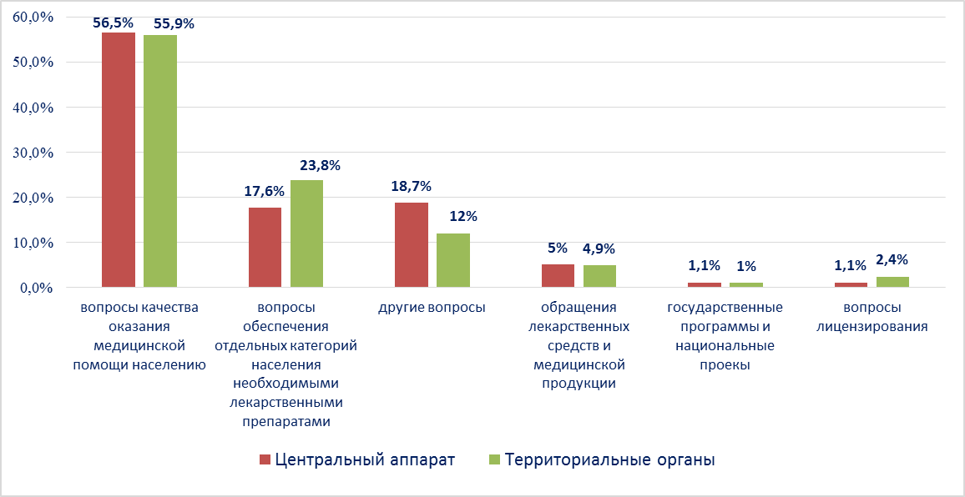

Наиболее часто заявители обращались в Росздравнадзор по вопросу ненадлежащего, по их мнению, качества медицинской помощи, оказанной в медицинских организациях, находящихся в ведомстве субъекта Российской Федерации – 76,5%, федеральных медицинских организаций 4% обращений; в 11,4% обращений содержались жалобы на частные медицинские организации, 2,8% обращений поступило с жалобами на ведомственные медицинские организации и 5,3% обращений поступило с жалобами на фармацевтические организации.
По результатам рассмотрения обращений граждан и организаций в центральном аппарате и территориальных органах Росздравнадзора по принадлежности в органы государственной власти в сфере здравоохранения по субъектам Российской Федерации, иные государственные органы, органы местного самоуправления и другие организации направлено на рассмотрение в соответствии с действующим законодательством 8297 писем, 5461 автору даны необходимые разъяснения, отказано в удовлетворении просьб 34 заявителям, приняты меры для реализации законных прав и интересов граждан по 317 обращениям.
По результатам документарных и выездных проверок, а также анализа информации, полученной из органов государственной власти в сфере здравоохранения по субъектам Российской Федерации, факты, изложенные заявителями, не подтвердились в 218 случаях, в 72 случаях факты подтвердились полностью, в 67 обращениях факты подтвердились частично. По результатам проверок информация направлена в органы государственной власти и прокуратуры субъектов Российской Федерации, выданы предписания об устранении выявленных нарушений, составлены протоколы об административном правонарушении.

